ADRENALINA - SAN GIL

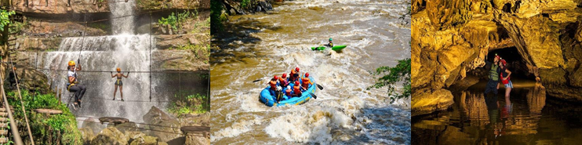

SALIDA: 5:30 – 6:00 AM

San Gil, Santander, a 116 kilómetros de Bucaramanga, tiene el plan para vivir un día cargado de diversión. Descendiendo por el río Fonce en canotaje recorrerás 10 kilómetros durante dos horas Luego, inicias tu aventura con un circuito de 14 actividades y pasas por la combinación de varios puentes o desafíos entre los árboles y la roca. Aquí, pondrás a prueba tu equilibrio y destreza.

EL PLAN INCLUYE
- Transporte (AAA), Guía turístico durante todo el recorrido y Seguro de viaje
- Desayuno (1)
- Almuerzo (1)
- Guías especializados y certificados en cada una de las actividades de aventura a realizar
- Equipo de protección personal
- Circuito de 14 actividades de aventura (Cable vuelo, Espeleología (ingreso Caverna del Indio), arrastre bajo, salto al vacío, senderismo, travesía acuática, caminata ecológica, telaraña, canoping, puente maderos, puente bailarina, puente himalayo, Quick Jump: Salto al vacío (único en el país), canotaje)
INVERSION POR PERSONA
DESDE
$270.000

NO INCLUYE: Gastos no especificados en el programa.

**Tarifas sujetas a disponibilidad y cambios sin previo aviso**

